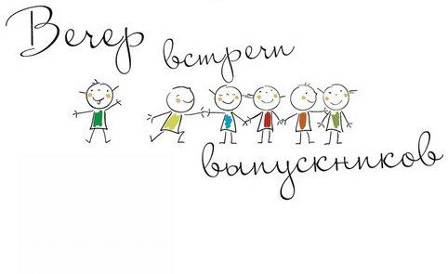Уважаемые учителя, выпускники!
02 февраля в 15.00 в актовом зале Гимназии состоится Вечер встречи выпускников.
Программа мероприятия:
14.30-15.00- регистрация ( рекреация 1 этажа)
15.00-15.30- концертная программа «Город детства» (актовый зал)
15.30-16.45- время общения выпускников и учителей (по кабинетам)
17.00- окончание вечера
Мы рады будем встрече с вами!

